中国石化销售股份有限公司

安徽合肥新安江加油站项目

竣工环境保护验收监测报告表

建设单位：中国石化销售股份有限公司安徽合肥石油分公司
编制单位：安徽禾美环保集团有限公司

编制日期：2020年6月
建设单位法人代表：吴权
编制单位法人代表：徐建
项 目 负 责 人：曹敏
填 表 人：李坤

建设单位：中国石化销售有限公司安徽合肥石油分公司（盖章）
电话：0551-62212928
邮编：230000
地址：安徽省合肥市包河区芜湖路389号

编制单位：安徽禾美环保集团有限公司（盖章）
电话：0551-65544196
传真：0551-65544196
邮编：230000
地址：合肥市高新区香樟大道168号柏堰科技实业园D19栋2楼

表一
建设项目名称 | 中国石化销售股份有限公司安徽合肥新安江加油站项目
建设单位名称 | 中国石化销售股份有限公司安徽合肥石油分公司
建设项目性质 | 新建√ 改扩 建技 改迁（划√）
建设地点 | 合肥市瑶海区新安江路与东二环路交口西北角
主要产品名称 | 汽油、柴油销售
设计生产能力 | 柴油3000t/a，汽油7900t/a
实际生产能力 | 柴油3000t/a，汽油7900t/a
后评价时间 | 2017年9月 | 开工时间 | 2007年1月
调试时间 | 2007年4月 | 现场监测时间 | 2020年5月6日-7日
后评价报告备案部门 | 瑶海区环境保护局 | 后评价报告  表编制单位 | 安徽省四维环境工程有限公司
环保设施  设计单位 | / | 环保设施  施工单位 | /
投资总概算  （万元） | 1000 | 环保概算  （万元） | 13 | 比例 | 1.3%
实际总投资  （万元） | 1000 | 环保投资  （万元） | 13 | 比例 | 1.3%
验收监测依据 | 1、《中华人民共和国环境保护法》（2015.1.1）；  2、《中华人民共和国环境噪声污染防治法》（2018.12.29）；  3、《中华人民共和国大气污染防治法》（2018.10.26）；  4、《中华人民共和国环境影响评价法》（2018.12.29）；  5、《中华人民共和国固体废物污染环境防治法》（2020.9.1）；  6、《中华人民共和国水污染防治法》（2018.1.1）；  7、《中华人民共和国水土保持法》（2011.3.1）；  8、《建设项目环境保护管理条例》（国务院令第682号，2017.10.1）；  9、《建设项目竣工环境保护验收暂行办法》（国环规环评[2017]4号2017.11.20）；  10、《建设项目竣工环境保护验收技术指南 污染影响类》（公告 [2018]9号，2018.5.15）；  11、《储油库、加油站大气污染治理项目验收检测技术规范》（HJ/T431-2008）；  12、《加油站地下水污染防治技术指南（试行）》（环办水体[2017]32号，2017.3.9）；  13、《汽车加油加气站设计与施工规范》（2014版）；  14、《安徽省环境保护条例》（2018.1.1）；  15、加油站大气污染物排放标准》（GB20952-2007）；  16、《中国石化销售有限公司安徽合肥石油分公司安徽合肥新安江加油站项目环境影响后评价报告》（安徽省四维环境工程有限公司，2017.9）；  17、“中国石化销售股份有限公司安徽合肥新安江加油站项目”竣工环境保护验收监测委托书（安徽禾美环保集团有限公司，2019.9.20）。
验收监测评价标准、标号、级别、限值 | - 废气排放执行《大气污染物综合排放标准》（GB16297-1996）表2中非甲烷总烃无组织排放监控浓度限值，具体标准限值见表1.1-1。  表1.1-1 大气污染物排放标准  - 噪声：项目东侧和南侧厂界噪声执行《工业企业厂界环境噪声排放标准》（GB 12348-2008）中4类标准，其它厂界执行2类标准，具体标准限值见表1.1-2。  表1.1-2 噪声排放标准  3、项目废水排放执行王小郢污水处理厂接管标准（未列出部分执行《污水综合排放标准》（GB8978-1996）中的三级标准要求）；处理后达到《巢湖流域城镇污水处理厂和工业行业主要水污染物排放限制》(DB34/2710-2016)中表2中城镇污水处理厂Ⅰ标准排放(未列出部分执行《城镇污水处理厂污染物排放标准》(GB18918-2002)表1中一级A标准)，最终排入南淝河，具体标准限值见表1.1-3。  表1.1-3 废水排放标准  4、固废：一般工业固体废物执行《一般工业固体废物贮存、处置场污染控制标准》（GB18599-2001）及2013年修改单的有关规定；危险废物执行《危险废物贮存污染控制标准》（GB18597-2001）及2013年修改单的有关规定。  5、油气回收：油气回收系统气液比、液阻、密闭性执行《加油站大气污染物排放标准》（GB20952-2007）中标准限值要求，具体标准限值见表1.1-4。  表1.1-4《加油站大气污染物排放标准》
  类别 | 污染物 | 标准值 | 标准名称
  废气 | 非甲烷总烃 | 4.0mg/m³ | 《大气污染物综合排放标准》（GB16297-1996）中非甲烷总烃无组织排放监控浓度限
  类别 | 污染物名称 | 使用  类别 | 标准限值 | 标准名称
  噪声 | 等效连续  A声级 | 2类 | 昼间60dB(A)  夜间50dB(A) | 《工业企业厂界环境噪声排放标准》（GB 12348-2008）
  噪声 | 等效连续  A声级 | 4类 | 昼间70dB(A)  夜间55dB(A) | 《工业企业厂界环境噪声排放标准》（GB 12348-2008）
  污染物名称 | COD | BOD₅ | SS | 氨氮 | TN | TP | 石油类
  王小郢污水处理厂接管标准 | 350 | 150 | 200 | 30 | — | — | —
  GB8978-1996  三级标准 | 500 | 300 | 400 | — | — | — | 20
  DB34/2710-2016表2中城镇污水处理厂Ⅰ | 40 | — | — | 2.0 | 10 | 0.3 | —
  GB18918-2002表1中一级A标准 | 50 | 10 | 10 | 5.0 | 15 | 1.0 | 1
  类别 |  | 限值
  气液比 |  | 1.0~1.2
  液阻 | 通入氮气流量（18L/min） | ≤40Pa
  液阻 | 通入氮气流量（28L/min） | ≤90Pa
  液阻 | 通入氮气流量（38L/min） | ≤155Pa
  密闭性 |  | ≥482Pa
表二
项目建设内容
2.1项目概况
新安江加油站位于合肥市瑶海区新安江路与东二环路交口西北角，加油站中心经纬度：东经117.337587、北纬31.863918，加油站于2007年4月建站。加油站隶属于中国石化销售股份有限公司安徽合肥石油分公司，从事0#柴油、92#汽油、95#汽油和98#汽油零售。加油站站房为双层建筑，布置在站区北侧，内有营业厅、办公室、仓库等。棚罩布置在站房南侧，罩棚内设六枪加油机3台。油罐区布置罩棚左内，设置1座30m³的0#柴油储油罐，2座30m³的92#座汽油储油罐，1座30m³的95#座汽油储油罐，1座30m³的98#座汽油储油罐，总罐容150m³，折合汽油容积135m³（柴油折半）。
根据《合肥市环境环境保护局关于完善加油站环保手续的复函》（合环审函[2017]292号），中国石化销售股份有限公司安徽合肥石油分公司于2017年7月委托安徽省四维环境工程有限公司承担该项目的环境影响评价工作。2017年9月，安徽省四维环境工程有限公司编制完成该项目环境影响后评价报告，2017年9月20日瑶海区环境保护局对项目予以备案。
2019年9月20日，中国石化销售股份有限公司安徽合肥石油分公司委托安徽禾美环保集团有限公司对该公司环境保护“三同时”进行验收监测。2020年5月6日-7日，安徽禾美环保集团有限公司对该工程生产情况和环保设施运行情况进行现场勘察，并委托安徽工和环境监测有限责任公司进行布点监测，验收监测期间环保设施正常运行，根据现场勘察情况及监测数据，在此基础上编制了本项目环境保护验收监测报告。
2.2项目建设情况
（1）项目建设内容
新安江加油站位于合肥市瑶海区新安江路与东二环路交口西北角。加油站主要用于柴油、汽油的销售，主要建设站房、加油岛、储油区以及配套相关辅助工程和环保工程等。具体项目建设内容见表2.2-1。

表2.2-1项目建设内容一览表
工程名称 | 单项工程名称 | 后评价建设工程内容 | 实际建设情况 | 备注
主体工程 | 地埋式储油罐 | 设置1座30m³的0#柴油储油罐，2座30m³的92#座汽油储油罐，1座30m³的95#座汽油储油罐，1座30m³的98#座汽油储油罐，总罐容150m³，折合汽油容积135m³（柴油折半），均为卧式埋地单层储油罐（改为双层防渗储罐） | 设置1座30m³的0#柴油储油罐，2座30m³的92#座汽油储油罐，1座30m³的95#座汽油储油罐，1座30m³的98#座汽油储油罐，总罐容150m³，折合汽油容积135m³（柴油折半），均为卧式埋地双层储油罐 | 与后评价相符
主体工程 | 加油岛 | 3个加油岛，设置1台双枪单油品自吸泵加油机，2台四枪多油品自吸泵加油机（柴油加油枪2把，汽油加油枪8把） | 3个加油岛，其中设置3台六枪三油品自吸泵加油机（柴油加油枪2把，汽油加油枪16把） | 汽油加油枪个数增加了8把
辅助工程 | 站房 | 新建一栋双层框架结构站房，用于日常经营和办公使用，建筑面积140m² | 新建一栋双层框架结构站房，用于日常经营和办公使用，建筑面积140m² | 与后评价相符
辅助工程 | 加油罩棚 | 网架结构、建筑面积360m² | 网架结构、建筑面积360m² | 与后评价相符
公用工程 | 供水系统 | 市政供水管网供给 | 市政供水管网供给 | 与后评价相符
公用工程 | 排水系统 | 雨污分流制，雨水排入附近雨水管网；生活污水经化粪池处理后排入市政污水管网，经王小郢污水处理厂处理后排入南淝河。 | 雨污分流制，罩棚和站房雨水经管网收集后排入市政雨水管网；生活污水经化粪池预处理后与初期雨水一起经过油污分离池处理，尾水排入市政污水管网。 | 增加了初期雨水预处理措施
公用工程 | 供电系统 | 依托当地市政电网供给 | 依托当地市政电网供给 | 与后评价相符
公用工程 | 消防系统 | 配备消防砂，灭火毯，干粉灭火器等 | 加油站需按照《汽车加油加气站设计与施工规范》（GB50156-2012）（2014修改）建设，并在站区设置手提式干粉灭火器、手提式二氧化碳灭火器、推车式干粉灭火器、灭火毯、吸油毡、消防沙等消防物资。 | 与后评价相符
环保工程 | 废气处理 | 一套卸油油气回收系统供卸油使用，两套分散式油气回收系统仅供汽油加油机使用 | 设置二次油气回收系统，分别为卸油油气回收系统、加油油气回收系统，废气经4.5m高呼吸阀排放 | 与后评价相符
环保工程 | 废水处理 | 生活污水经化粪池处理后排入市政污水管网，经王小郢污水处理厂处理达到一级A标准后排入南淝河 | 生活污水经化粪池预处理后与初期雨水一起经过油污分离池处理，尾水排入市政污水管网。 | 增加了初期雨水预处理措施
环保工程 | 噪声控制 | 安装减震垫；加强管理，设置缓冲带和减速带 | 高噪声设备置于罩棚内，安装减震座和减震垫隔声罩等，并设置缓冲带和减速带 | 与后评价相符
环保工程 | 固废处理 | 生活垃圾收集后交由环卫部分处理；危险废物由油罐清理单位直接转交给具有相关资质的单位负责回收处理 | 废抹布、废手套和生活垃圾：集中收集后由市政环卫部门定期清运。清罐产生的油泥、油污分离池含油废油：定期委托合肥市安达新能源有限公司回收处理（即清即运，不在站内暂存） | 与后评价相符
环保工程 | 地下水防治措施 | 储油罐内外表面防渗防腐处理；地下储油罐周围设计防渗漏检查孔或检查通道；储油罐周围修建防油堤；加油站场地硬化 | 本项目设置5个地埋式双层储油罐，油罐采用SF结构，内层采用6mm厚的Q235-B钢板，外层为玻璃纤维层，厚度达到2.5mm以上，满足土壤接触外表面防腐要求，配备自动泄露监测设备。同时输油管线采用双层复合管线，配备自动测漏仪。加油站场地硬化，满足地下水环境影响要求。 | 与后评价相符
环保工程 | 环境风险 | 配备各类消防物资，设置截流水沟和油污分离池 | 站区配备了高低报警液位仪、消防灭火器材等应急物资,并设置了约60m的截流水沟和3m³油污分离池 | 与后评价相符

（2）项目主要生产设备使用情况

表2.2-2项目主要生产设备一览表
序号 | 后环评建设情况 |  |  | 实际建设情况 |  |  | 备注
序号 | 设备设施名称 | 规格  型号 | 数量 | 设备设施名称 | 规格型号 | 数量 | 备注
1 | 浮球液位计 | / | 1个 | 浮球液位计 | / | 1个 | 与后评价相符
2 | 加油机 | 双枪单油品自吸泵加油机 | 1台 | 加油机 | 六枪三油品自吸泵加油机 | 3台 | 汽油加油枪个数增加了8个
2 | 加油机 | 四枪多油品自吸泵加油机 | 2台
3 | 汽油储罐 | 30m³ | 4个 | 汽油储罐 | 30m³ | 4个 | 与后评价相符
4 | 柴油储罐 | 30m³ | 1个 | 柴油储罐 | 30m³ | 1个 | 与后评价相符

（3）项目主要原辅材料及能源消耗情况
表2.2-3项目主要原辅材料及能源消耗一览表
名称 | 后环评建设情况 | 实际建设情况 | 备注
名称 | 年用量（t/a） | 年用量（t/a） | 备注
柴油 | 3000 | 7900 | 与后评价相符
汽油 | 3000 | 7900 | 与后评价相符
2.3、公用工程
（1）供电：项目依托当地市政电网供给。
（2）供水：项目市政供水管网供给。
（3）排水系统：
雨水：罩棚和站房雨水经管网收集后排入市政雨水管网。
污水：项目产生的废水主要为初期含油雨水和员工办公生活废水。生活污水经化粪池预处理后与初期雨水一起经过油污分离池处理，尾水排入市政污水管网，最终经王小郢污水处理厂处理后排入南淝河。
（4）消防系统
本加油站为二级加油站，站内按照规范标准和消防管理部门的要求配制了一定数量的灭火器、灭火毯及消防沙等消防器材，加油站消防同时依托当地消防站。

表2.3-1 本项目配备的消防设施一览表
类别 | 项目名称 | 规格、型号 | 单位 | 数量 | 存放位置
消防  物资 | 推车式干粉灭火器 | 35kg | 个 | 2 | 卸油区
消防  物资 | 手提式干粉灭火器 | 4kg | 个 | 6 | 加油区、站房
消防  物资 | CO₂灭火器 | 3kg | 个 | 4 | 配电房
消防  物资 | 消防铲 | / | 把 | 4 | 卸油区
消防  物资 | 消防桶 |  | 个 | 2 | 卸油区
消防  物资 | 消防沙箱 | / | 个 | 1 | 卸油区
消防  物资 | 消防沙 | 2m³ | m² | 1 | 卸油区
消防  物资 | 灭火毯 | 1m² | 块 | 4 | 卸油区、加油区
个人物资 | 防护手套 | / | 双 | 7 | 站房
个人物资 | 防爆手电筒 | / | 个 | 1 | 站房
个人物资 | 安全帽 | / | 个 | 2 | 站房
应急设备 | 高低液位仪 | / | 个 | 1 | 站房
应急设备 | 渗漏检测仪 | / | 个 | 1 | 站房
应急设备 | 监控系统 | / | 套 | 1 | 站房
（5）防雷、防静电
罩棚、站房等建筑物设置防直击雷的避雷网（带）。在爆炸危险区域内的油管道上的法兰两端等连接处采用金属线跨接。末端和分支处设防静电和防感应雷的联合接地体。地上或管道敷设的油管的始、末端和分支处设防静电和防感应雷的联合接地装置。加油站的汽油罐车卸车场地，设有汽油罐车卸车时用的防静电接地装置。加油站的油罐进行防雷接地。
（6）监控
该加油站设有监控系统，罩棚、营业室等区域布置有监视器。
- 安全距离距离
加油站各设备距站外建（构）筑物的安全间距见下表。

表2.3-2 加油站设备与站外建（构）筑物的安全间距（m）
站外建（构）筑物 |  |  |  | 本项目站内汽油工艺设备  （有卸油和加油油气回收系统）
 |  |  |  | 埋地油罐 | 加油机 | 通气管管口
重要公共建筑物 |  |  | 标准 | 35 | 35 | 35
 |  |  | 本项目 | 121 | 90 | 93
 |  |  | 是否满足要求 | 满足 | 满足 | 满足
明火地点或散放火花地点 |  |  | 标准 | 17.5 | 12.5 | 12.5
 |  |  | 本项目 | 不涉及 | 不涉及 | 不涉及
民用建筑物保护类别 | 一类  保护物 |  | 标准 | 16 | 11 | 11
民用建筑物保护类别 |  |  | 本项目 | 144 | 108 | 163
民用建筑物保护类别 |  |  | 是否满足要求 | 满足 | 满足 | 满足
民用建筑物保护类别 | 二类  保护物 |  | 标准 | 11 | 8.5 | 8.5
民用建筑物保护类别 |  |  | 本项目 | 35 | 22 | 40
民用建筑物保护类别 |  |  | 是否满足要求 | 满足 | 满足 | 满足
民用建筑物保护类别 | 三类  保护物 |  | 标准 | 7 | 7 | 7
民用建筑物保护类别 |  |  | 本项目 | 35 | 22 | 40
民用建筑物保护类别 |  |  | 是否满足要求 | 满足 | 满足 | 满足
甲、乙类物品生产厂房、库房和甲、乙类液体储罐 |  |  | 标准 | 15.5 | 12.5 | 12.5
 |  |  | 本项目 | 不涉及 | 不涉及 | 不涉及
丙、丁、戊类物品生产厂房、库房和丙类液体储罐以及容积不大于50m³的地埋甲、乙液体储罐 |  |  | 标准 | 11 | 10.5 | 10.5
 |  |  | 本项目 | 不涉及 | 不涉及 | 不涉及
室外变配电站 |  |  | 标准 | 15.5 | 12.5 | 12.5
 |  |  | 本项目 | 不涉及 | 不涉及 | 不涉及
铁路 |  |  | 标准 | 15.5 | 15.5 | 15.5
 |  |  | 本项目 | 不涉及 | 不涉及 | 不涉及
城市道路 |  | 快速路、  主干道 | 标准 | 5.5 | 5 | 5
 |  | 快速路、  主干道 | 本项目 | 15 | 21 | 23
 |  | 快速路、  主干道 | 是否满足要求 | 满足 | 满足 | 满足
 |  | 次干道、  支路 | 标准 | 5 | 5 | 5
 |  | 次干道、  支路 | 本项目 | 不涉及 | 不涉及 | 不涉及
架空通信线和通信发射塔 |  |  | 标准 | 5 | 5 | 5
 |  |  | 本项目 | 不涉及 | 不涉及 | 不涉及
架空电力线路 |  | 无绝缘层 | 标准 | 1倍杆（塔）高，且不应小于6.5m | 6.5 | 6.5
 |  | 无绝缘层 | 本项目 | 不涉及 | 不涉及 | 不涉及
 |  | 有绝缘层 | 标准 | 0.75倍杆（塔）高，且不应小于5m | 5 | 5
 |  | 有绝缘层 | 本项目 | 45 | 10 | 55
 |  | 有绝缘层 | 是否满足要求 | 满足 | 满足 | 满足
站外建（构）筑物 |  |  |  | 本项目站内柴油工艺设备（有卸油油气回收系统）
 |  |  |  | 地埋油罐 | 加油机 | 通气管管口
重要公共建筑物 |  |  | 标准 | 25 | 25 | 25
 |  |  | 本项目 | 121 | 90 | 93
 |  |  | 是否满足要求 | 满足 | 满足 | 满足
明火地点或散放火花地点 |  |  | 标准 | 12.5 | 10 | 10
 |  |  | 本项目 | 不涉及 | 不涉及 | 不涉及
民用建筑物保护类别 |  | 一类  保护物 | 标准 | 6 | 6 | 6
 |  | 一类  保护物 | 本项目 | 144 | 108 | 163
 |  | 一类  保护物 | 是否满足要求 | 满足 | 满足 | 满足
 |  | 二类  保护物 | 标准 | 6 | 6 | 6
 |  | 二类  保护物 | 本项目 | 35 | 22 | 40
 |  | 二类  保护物 | 是否满足要求 | 满足 | 满足 | 满足
 |  | 三类  保护物 | 标准 | 6 | 6 | 6
 |  | 三类  保护物 | 本项目 | 35 | 22 | 40
 |  | 三类  保护物 | 是否满足要求 | 满足 | 满足 | 满足
甲、乙类物品生产厂房、库房和甲、乙类液体储罐 |  |  | 标准 | 11 | 9 | 9
 |  |  | 本项目 | 不涉及 | 不涉及 | 不涉及
丙、丁、戊类物品生产厂房、库房和丙类液体储罐以及容积不大于50m³的地埋甲、乙液体储罐 |  |  | 标准 | 9 | 9 | 9
 |  |  | 本项目 | 不涉及 | 不涉及 | 不涉及
室外变配电站 |  |  | 标准 | 12.5 | 12.5 | 12.5
 |  |  | 本项目 | 不涉及 | 不涉及 | 不涉及
铁路 |  |  | 标准 | 15 | 15 | 15
 |  |  | 本项目 | 不涉及 | 不涉及 | 不涉及
城市道路 |  | 快速路、  主干道 | 标准 | 3 | 3 | 3
 |  | 快速路、  主干道 | 本项目 | 15 | 21 | 23
 |  | 快速路、  主干道 | 是否满足要求 | 满足 | 满足 | 满足
 |  | 次干道、支路 | 标准 | 3 | 3 | 3
 |  | 次干道、支路 | 本项目 | 不涉及 | 不涉及 | 不涉及
架空通信线和通信发射塔 |  |  | 标准 | 5 | 5 | 5
 |  |  | 本项目 | 不涉及 | 不涉及 | 不涉及
架空电力线路 |  | 无绝缘层 | 标准 | 0.75倍杆（塔）高，且不应小于6.5m | 6.5 | 6.5
 |  | 无绝缘层 | 本项目 | 不涉及 | 不涉及 | 不涉及
 |  | 有绝缘层 | 标准 | 0.5倍杆（塔）高，且不应小于5m | 5 | 5
 |  | 有绝缘层 | 本项目 | 45 | 10 | 55
 |  | 有绝缘层 | 是否满足要求 | 满足 | 满足 | 满足
根据上表可知，本加油站各设备距站外建（构）筑物的安全间距能够满足《汽车加油加气站设计与施工规范》（GB50156-2012）中标准要求。
2.4、人员配置及服务时间
加油站员工共7人；二班全日制，年工作日为365天。本项目不设食堂宿舍。
2.5、主要工艺流程及产物环节
加油站运营期主要工艺流程及产污环节如图2.5-1和2.5-2所示。
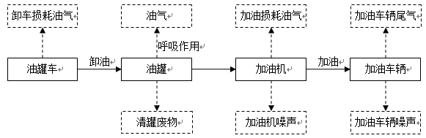
图2.5-1 柴油加油工艺流程图及产污环节
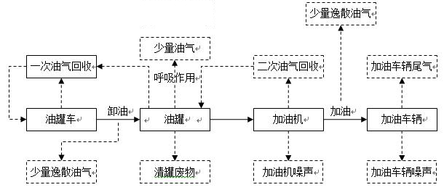
图2.5-2 汽油加油工艺流程图及产污环节
加油工艺流程介绍如下：
一、柴油加油工艺流程
卸油过程：油罐车将柴油运至场地内，通过密闭卸油点把柴油卸至埋地卧式油罐内。在油罐车卸油过程中，油罐车内压力减少，地下油罐内压力增加，油罐车内与地下油罐内产生压力差，使卸油过程中地下油罐内产生的油气通过放空管排放，油罐车内的产生的油气通过呼吸控制阀挥发。
加油过程：加油机通过加油枪给车辆油箱加油，油通过潜泵从埋地油罐内输送至加油机，通过计量器进行计量后加入到车辆油箱内。加油车辆油箱随着柴油的注入，车辆油罐内产生的油气逸散至大气中。
二、汽油加油工艺流程
1、加油及加油过程油气回收
（1）卸油：加油站采用密闭自流卸油工艺。卸油前，检查接地装置，接好接地线（静电接地夹禁止夹在油罐车附近），将消防器材准备到位；核对储罐的空容量（安全容量）是否大于油罐车所装油品的容量、罐油品号与油罐车所装油品号是否一致等。待全部检查完毕并且确认安全后，将卸油胶管的一端和油罐车出口连接，另一端和密闭卸油口相连，复查快速接口连接情况，油罐车静止15分钟后，缓慢打开油罐车球阀，开始卸油作业。卸油同时观察管线、阀门等相关设备的运行情况。卸油完毕后，关好罐车球阀，放空卸油管余油，盖好密闭卸油口盖，收回静电接地线，将消防器材放回原处，清理现场。
（2）卸油过程油气回收：卸油油气回收是通过压力平衡原理，将在卸油过程中挥发的油气收集到油罐车内，运回储油库进行油气回收处理的过程。在油罐车卸油过程中，储油车内压力减小，地下储罐内压力增加，地下储罐与油罐车内的压力差，使卸油过程中挥发的油气通过管线回到油罐车内，达到油气收集的目的。待卸油结束，地下储罐与油罐车内压力达到平衡状态，卸油油气回收阶段结束。
卸油及油气回收工艺流程见图2.5-3。
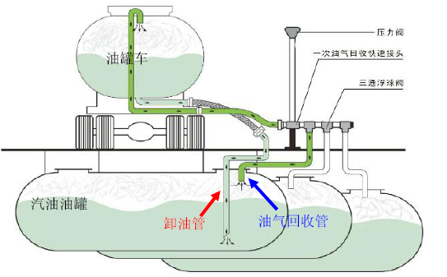
图2.5-3 卸油及油气回收工艺流程
2、加油及加油过程油气回收
（1）加油：用潜油泵式加油机进行加油，油品自埋地油罐通过潜液泵、
管道进入加油机，再由加油枪将油品送入汽车油箱或金属受油器内。车辆加油时，必须停稳熄火后，方可打开汽车油箱口盖或金属受油器盖，然后把加油枪口插在容器内，启动加油机加油。加油完毕后，应尽快将油枪放回托架内，将油箱口盖盖好，汽车离开加油区。
（2）加油过程油气回收：采用真空辅助式油气回收设备，将在加油过程中挥发的油气通过地下油气回收管线收集到地下储罐内。
在加油站为汽车加油过程中，通过加油机自带真空泵产生一定真空度，经过加油枪、油气回收管、真空泵等油气回收设备，按照气液比控制在1.0至1.2之间的要求，将加油过程中挥发的油气回收到油罐内。
加油工艺流程见图2.5-4。

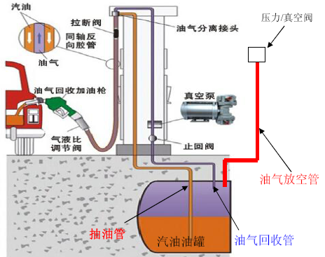
图2.5-4 加油及油气回收工艺流程
2.6环保投资情况
本项目有关环境保护工程投资落实情况见表表2.6-1。

表2.6-1 环保投资一览表
项目 | 内容 | 计划投资(万元) | 实际投资(万元)
声环境 | 设备隔声降噪措施 | 计入设备投资 | 计入设备投资
水环境 | 1个生态化粪池 | 1 | 1
水环境 | 1个隔油沉淀池 | 4 | 4
大气环境 | 油气回收系统 | 5 | 5
固体废物 | 生活垃圾集中收集、清运 | 2 | 2
固体废物 | 危险废物由油罐清理单位直接转交给具有相关资质的单位负责回收处理 | 1 | 1
地下水防治 | 卸油平台、加油罩棚、地埋油罐区及管道进行防渗、防腐处理 | 计入主体工程投资 | 计入主体工程投资
地下水防治 | 地面硬化 | 计入主体工程投资 | 计入主体工程投资
风险防范措施 | 储罐压力检测、报警；进出口液体温度、压力检测、报警系统；安装可燃气体报警装置。灭火器等器材计入消防设施。 | 计入工程投资 | 计入工程投资
合计 | 13 |  | 13
本项目计划环保投资13万元，实际环保投资为13万元。环保投资投入保证了项目环境保护措施能够落实到位。
2.7工程建设内容变动情况
根据相关文件资料，结合现场调查，对照《中国石化销售股份有限公司安徽合肥新安江加油站项目环境影响后评价报告》中的工程建设内容。本加油站总平面布置未发生变动，储罐容积和数量、配套公辅工程和环保工程建设内容与后评价相符，其中加油站数量未发生变动，但汽油加油枪个数增加了8个。参照《建设项目环境保护条例》、《建设项目竣工环境保护验收暂行办法》等文件，本项目变动情况不属于重大变动。
2.8环境保护目标
地区评估范围内无自然保护区、风景旅游点和文物古迹等需要特殊保护的环境敏感对象。具体环境保护目标如表2.8-1。

表2.8-1 环境保护目标一览表
环境要素 | 环境保护对象名称 | 方位 | 距厂界距离(m) | 规模（人/户） | 执行标准
大气环境 | 福海新居 | E | 112 | 700/200 | 《环境空气质量标准》(GB3095-2012)二类标准
大气环境 | 合肥瑶海福新幼儿园 | NE | 283 | 师生约80人 | 《环境空气质量标准》(GB3095-2012)二类标准
大气环境 | 合肥市蚌埠路第五小学 | NE | 408 | 师生约1200人 | 《环境空气质量标准》(GB3095-2012)二类标准
大气环境 | 新城公寓 | N | 294 | 300/80 | 《环境空气质量标准》(GB3095-2012)二类标准
大气环境 | 花溪新村 | W | 186 | 800/230 | 《环境空气质量标准》(GB3095-2012)二类标准
大气环境 | 合肥市常胜小学 | SW | 124 | 师生约750人 | 《环境空气质量标准》(GB3095-2012)二类标准
大气环境 | 国安家园 | SE | 179 | 700/200 | 《环境空气质量标准》(GB3095-2012)二类标准
水环境 | 南淝河 | SW | 2152 | 小型 | GB3838－2002  中Ⅳ类标准
声环境 | 福海新居 | E | 112 | 700/200 | 《声环境质量标准》(GB3096—2008)2类
声环境 | 花溪新村 | W | 186 | 800/230 | 《声环境质量标准》(GB3096—2008)2类
声环境 | 合肥市常胜小学 | SW | 124 | 师生约750人 | 《声环境质量标准》(GB3096—2008)2类
声环境 | 国安家园 | SE | 179 | 700/200 | 《声环境质量标准》(GB3096—2008)2类

表三
主要污染源、污染物处理和排放
3.1废气
污染源：项目废气污染源及污染物主要为储油罐灌注、油罐车装卸、加油作业等过程等排放的非甲烷总烃及来往加油的机动车会产生少量的尾气。
处理措施：项目采用地埋卧式储油罐，罐密闭性较好，受大气环境影响较小，可减少油罐呼吸蒸发损耗。对油罐安装卸油油气回收系统同时对加油机安装加油油气回收装置用于回收工作中产生的油气，减少废气排放；汽车尾气主要污染物为CO、HC、NO_{x}等，由于进出车辆有限，尾气产生量较小，对环境影响较小。
3.2废水
污染源：项目产生的废水主要为初期含油雨水和员工办公生活废水。
处理措施：生活污水经化粪池预处理后与初期雨水一起经过油污分离池处理，尾水排入市政污水管网。
3.3噪声
污染源：本项目主要噪声源为加油机、油泵、等设备产生的机械噪声以及加油车辆在进出加油站时产生的交通噪声。
处理措施：汽车在加油站内发动机关闭，噪声值不大，加油机加气机加装减振措施。加油站厂界种植绿化，经围墙隔声及距离衰减等措施降噪。
3.4固废
污染源：本加油站产生的固体废物主要为生活垃圾、检修废抹布、废手套、清罐油泥和油污分离池废油。
处理措施：生活垃圾和检修废抹布、废手套集中收集后交由环卫部门统一处理；
本加油站储油罐委托合肥市安达新能源有限公司进行清洗作业，清罐产生的废油泥和油污分离池废油由合肥市安达新能源有限公司进行处置。

3.5地下水防治措施
本项目设置5个地埋式双层储油罐，油罐采用SF结构，内层采用6mm厚的Q235-B钢板，外层为玻璃纤维层，厚度达到2.5mm以上，满足土壤接触外表面防腐要求，配备自动泄露监测设备。同时输油管线采用双层复合管线，配备自动测漏仪。加油站场地硬化，满足地下水环境影响要求。

3.6环境风险防范措施
本项目按照设计和后评价要求，并针对工程的环境风险因素和可能产生的环境风险事故，采取、制定了相应的风险防范措施，主要包括以下三方面：1、项目严格按照《汽车加油加气站设计与施工规范》（GB50156-2012）设计和施工；各建筑物之间的防火安全距离满足规范要求，罐区设置了地埋式双层储油罐并进行防渗防腐处理，站区配备了高低报警液位仪、消防灭火器材等应急物质。2、加油站定期进行员工的培训，规范作业，严禁违章。3、针对项目可能发生的火灾、爆炸、泄漏环境风险事故，加油站制定了环境风险防范措施以及切实可行的突发环境事件应急预案。
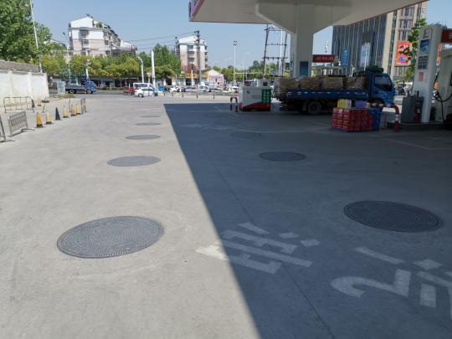 | 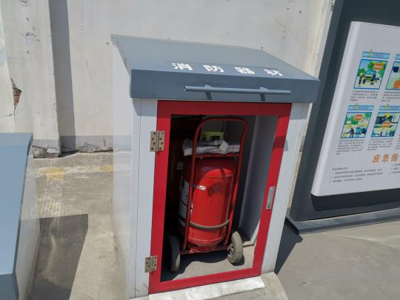
地埋式双层储油罐区 | 消防器材箱
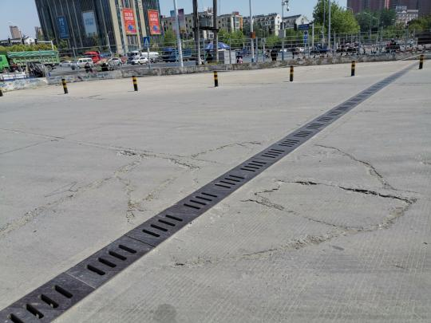 | 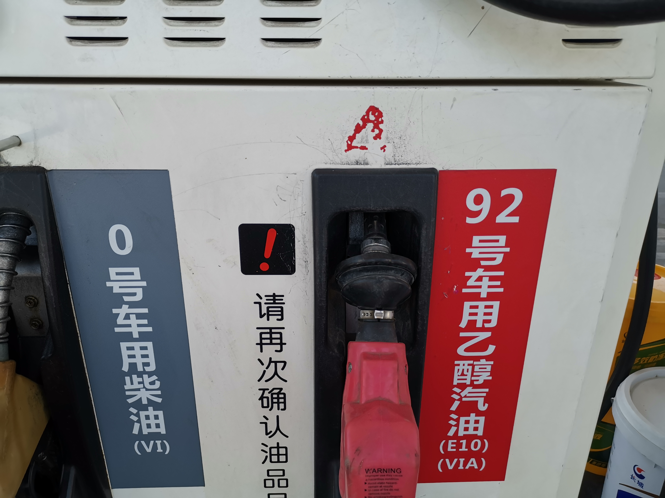
截留沟 | 汽油枪油气回收
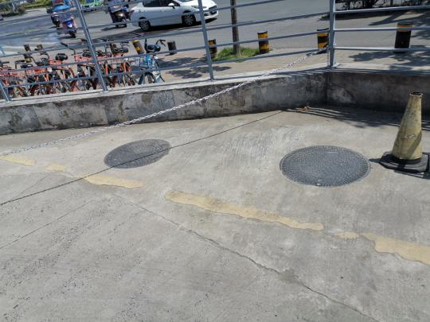 | 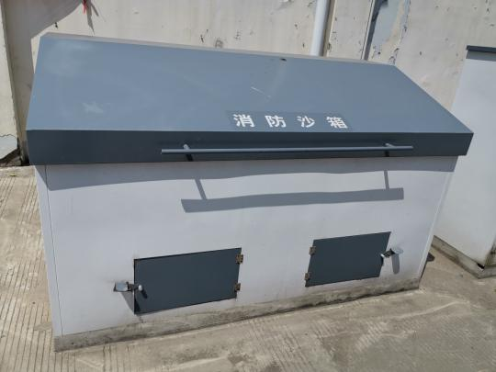
油污分离池 | 消防沙箱
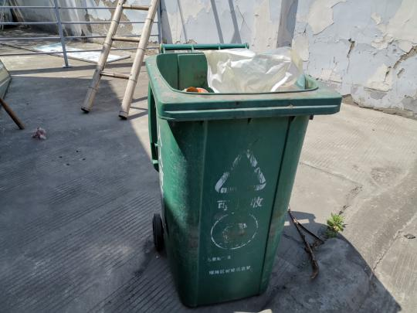 | 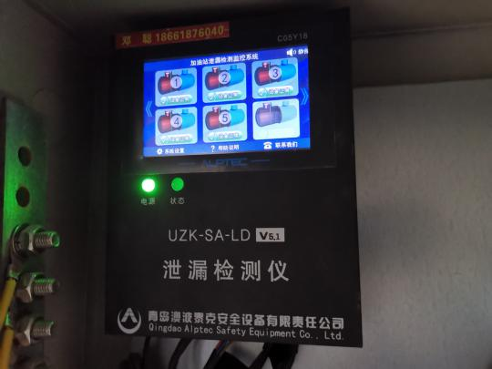
垃圾箱 | 渗漏检测仪
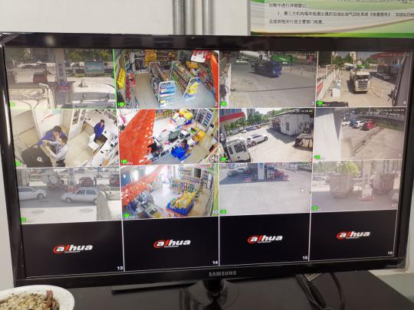 | 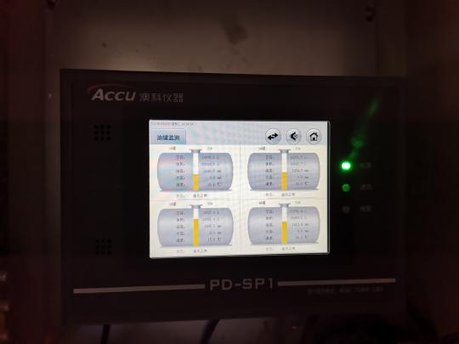
监控系统 | 高低液位仪
图3.1-环保措施及应急措施照片
表四
建设项目环境影响后评价报告主要结论

一、项目概况

中国石化销售有限公司安徽合肥新安江加油站项目位于合肥市瑶海区新安江路与东二环路交口西北角，本项目投资1000万元，总占地面积1752.4m²，钢构罩棚360 m²，水泥混凝土立柱3根，1层营业房、超市用房140m²；站内现有2台四枪加油机和1台双枪加油机；其中汽油加油枪8把，柴油加油枪2把。有4个地埋式钢制单层防渗储罐，包括30m³汽油储罐4个、30m³柴油储罐1个，柴油折半计算，折算油罐总容积135m³。按照油罐总容积，依据《汽车加油加气站设计与施工规范》（GB50156-2012）及2014年局部修订版中的规定，判定本项目为一座二级加油站，站内主要经营项目是汽油、柴油零售。

二、项目产业政策相符性

根据《产业结构调整指导目录（2011年本）（2013年修订版）》可知，本项目不属于鼓励类、限制类和淘汰类的范畴，可以视为允许类，因此本项目的建设符合国家的产业政策。

根据《安徽省工业产业结构调整指导目录》（2007年本）可知，本项目不属于鼓励类、限制类和淘汰类的范畴，可以视为允许类，因此本项目的建设符合地方产业政策。

三、选址可行性
本项目选址位于合肥市瑶海区新安江路与东二环路交口西北角，项目区位地理位置优越，交通便利，具有良好的投资和发展前景。建设内容为加油站建设项目，属于能源供应设施，根据合肥市人民政府出具的“国有土地使用证”，详见附件5可知，本项目为商业服务设施用地（加油站），项目建设用地符合合肥市总体发展规划要求。
根据前文可知，本加油站各设备距站外建（构）筑物的安全间距能够满足《汽车加油加气站设计与施工规范》（GB50156-2012）中标准要求。
因此，本项目选址合理，与周边环境相容。

四、污染源稳定达标排放
本项目产生的非甲烷总烃及噪声采取相应防治措施后，根据污染源监测结果，可实现达标排放，固废实现合理有效处理处置。

五、项目环境影响符合环境功能区划要求
根据监测结果：
（1）项目区域空气环境中的主要污染物日均浓度值均符合《环境空气质量标准》（GB3095-2012）及其修改单中的二级标准，空气质量良好。
（2）地表水体南淝河水环境质量现状可以达到《地表水环境质量标准》（GB3838-2002）中Ⅳ类水体功能要求。
（3）项目场界监测点位噪声满足《声环境质量标准》（GB3096-2008）中的2类和4a类标准。

六、污染防治措施有效性

1、废气污染防治措施
项目营运期卸油、加油过程产生的烃类气体采用卸油、加油油气回收系统处理，并通过加强操作人员的培训和学习等措施后，烃类气体的排放浓度能够达标排放，对周围的大气环境影响不大。由现状监测数据可知本项目非甲烷总烃无组织排放符合《大气污染物综合排放标准》（GB16297-1996）表2中无组织排放周界外浓度最高点限值≤4.0mg/m³。
项目主要为成品油的销售，来往加油的机动车会产生少量的尾气，尾气中的主要污染物为CO、HC、NOx，由于进出加油站车辆启动时间较短，废气产生量不大，且加油站周边较为空旷，露天空旷条件易于废气的扩散，周围均设有绿化带，对汽车尾气可起到净化的作用，汽车尾气对周围环境影响较小。通过采取以上措施后，项目营运期来往加油的汽车产生的尾气能够达到《大气污染物综合排放标准》（GB16297-1996）中大气污染物排放限值的相关标准，汽车尾气对周边环境的影响较小。
2、噪声污染防治措施
由现状监测数据可知本项目营运期厂界噪声排放达标，满足《工业企业环境噪声排放标准》(GB12348-2008)2类和4类标准要求。

3、废水污染防治措施
本项目无生产废水，只有员工和过往人员的生活污水产生。根据工程分析，项目日常办公、过往人员生活污水产生量约为277.4m³/a，主要污染因子为COD、BOD₅、SS、NH₃-N等，生活污水经化粪池处理达到王小郢污水处理厂接管标准（未列出部分执行《污水综合排放标准》（GB8978-1996）中的三级标准要求）排入市政污水管网，经王小郢污水处理厂处理达标后排入南淝河。在落实以上措施后，项目产生的废水对区域水环境影响较小。
4、固体废物污染防治措施
本项目产生的固体废物有油罐清理的废油渣以及员工生活垃圾。
地下油罐每4年清洗一次，每次平均产生废油及锈渣约0.8t，属《国家危险废物名录》中危险废物，危废编号为HW08(900-249-08)，由油罐清理单位直接转交给具有相关资质的单位负责回收处理。
本项目生活垃圾产生量为9.67t/a。生活垃圾集中收集后，由专职人员定时收集，然后由环卫部门清运，做到日产日清。
项目在营运期间，因产生的污染物的污染物实施了必要的污染源治理措施并进行有效的管理，从总体上讲不会对周边环境来带明显的影响。

七、后续运营监测方案
建设单位为了保证所有环保设备的正常运行，并保证各类污染物达到国家的排放标准和管理要求。制定后期运营监测计划，定期对本项目进行监测。

八、环境风险
一般情况下，储油罐发生泄漏风险的事故概率较低，即使发生泄露事故后在应急反应时间内的泄漏量很小，由于储罐埋在地下，且封闭，蒸发量小。在及时采取控制措施后，预计不会对土壤、地表水和地下水造成大的污染威胁。

九、后评价总结论
中国石化销售有限公司安徽合肥新安江加油站项目符合国家及地方产业政策，不属于过剩产能、不属于淘汰落后工艺，满足规划选址要求、符合各类生态功能区要求；符合相关环境管理政策。项目采取的环保措施在技术和经济上切实可行，能够保证污染物的稳定达标排放，确保区域环境质量水平不降低。因此，建设单位在认真落实本报告提出的完善改进措施后，对周边环境的影响可更稳定的控制在允许范围内，项目的继续生产环境可行。
表五
验收监测质量保证及质量控制
5.1监测质量保证和质量控制措施
1、及时了解生产工况，保证监测过程中工况负荷满足验收监测要求；
2、合理布置监测点位，保证点位布设的科学性和合理性；
3、监测分析方法采用国家标准分析方法，监测人员持证上岗；
4、现场采样和测试前，空气采样器要进行流量校准，声级计需用声级计校准器进行校准；
5、样品采集、运输、保存严格按照国家规定的技术要求实施；
6、监测数据及验收监测报告严格执行三级审核制度，经过校核、审核、审定后方可报出。
5.2监测分析方法及监测仪器
监测分析方法和监测仪器及其检测限见表5.2-1和5.2-2。

表5.2-1 监测分析方法
序号 | 分析项目 | 分析方法 | 检出限
1 | 非甲烷总烃 | 环境空气 甲烷、总烃和非甲烷总烃的测定 直接进样-气相色谱法（HJ 604-2017） | 0.07 mg/m³
2 | 噪声 | 工业企业厂界环境噪声排放标准  （GB 12348-2008） | /
3 | pH | 便携式pH计法《水和废水监测分析方法》（第四版）（增补版） 国家环境保护总局（2002年） | /
4 | SS | 水质 悬浮物的测定 重量法（GB/T 11901-1989） | /
5 | COD_{Cr} | 水质 化学需氧量的测定 重铬酸盐法  （HJ 828-2017） | 4 mg/L
6 | BOD₅ | 水质 五日生化需氧量（BOD5）的测定 稀释与接种法（HJ 505-2009） | 0.5 mg/L
7 | NH₃-N | 水质 氨氮的测定 纳氏试剂分光光度法  （HJ 535-2009） | 0.025 mg/L
8 | 石油类 | 水质石油类和动植物油类的测定 红外分光光度法（HJ 637-2018） | 0.06 mg/L

表5.2-2 监测仪器一览表
序号 | 监测项目 | 分析方法 | 使用仪器/编号
1 | 非甲烷总烃 | 气相色谱法 | 气相色谱仪/AHHS-SY-08
2 | 噪声 | 声级计法 | 多功能声级计/AHHS-XC-013
2 | 噪声 | 声级计法 | 声校准器/AHHS-XC-016
3 | pH | 便携式pH计法 | 衡欣酸度计/AHHS-XC-009
4 | SS | 重量法 | 电子天平/GH-YQ-N05
5 | COD_{Cr} | 重铬酸盐法 | COD消解器/GH-YQ-N08
6 | BOD₅ | 稀释与接种法 | 生化培养箱/GH-YQ-N11
7 | NH₃-N | 纳氏试剂分光光度法 | 紫外可见分光光度计/GH-YQ-N03
8 | 石油类 | 红外分光光度法 | 红外分光测油仪/GH-YQ-N27

5.3 质量保证与质量控制

1、水质监测分析过程中的质量保证和质量控制
按照《地表水和污水监测技术规范》（HJ/T91—2002）和《环境水质监测质量保证手册》（第四版）要求采集、保存样品，采样时按10%的比例加采密码平行样，统一编号分析。实验室分析人员按分析质量控制规定按总样品量的10%加测平行双样，每批样品同时测定一对空白试验。

2、气体监测分析过程中的质量保证和质量控制
废气监测按照《大气污染物无组织排放监测技术导则》（HJ55-2000）进行。废气样品的采集、分析及分析结果的计算，严格按国家环保局《环境监测技术规范》（大气和废气部分）、《空气和废气监测分析方法》（第四版）执行，实行全程序质量控制。

3、噪声监测分析过程中的质量保证和质量控制
按照《环境监测技术规范》（噪声部分）和《工业企业厂界环境噪声排放标准》（GB 12348-2008）的规定进行，使用仪器为经安徽省标准测试研究院检定合格并且在有效期以内的声级计AWA5688型声级计型噪声分析仪，测量仪器使用前、后进行了校准以保证监测数据的有效性和可靠性。

表5.3-1 噪声测量前、后校准结果
测量时间 | 测量前 | 测量后 | 差值 | 备注
2020年5月6日 | 93.8 | 93.8 | 0.0 | 测量前、后校准声级差值小于0.5 dB[A]，测量数据有效。
2020年5月7日 | 93.8 | 93.8 | 0.0 | 测量前、后校准声级差值小于0.5 dB[A]，测量数据有效。

表六
验收监测内容
本次竣工环保验收具体监测内容如下：
6.1 无组织废气监测
（1）监测点位：厂界外布设4个大气无组织监测点，点位选择根据监测时气象情况确定，上风向1个参照点，下风向3个监控点；
（2）监测项目：非甲烷总烃
（3）监测频次：小时均值，4次/天，监测两天。
6.2废水监测
（1）监测点位：厂区生活废水排口；
（2）监测项目：pH、CODCr、BOD5、SS、氨氮、石油类；
（3）监测频次：取样2天，每天取样监测4次。
6.3噪声监测
（1）监测点位：厂界四周；
（2）监测项目：等效A声级Leq（dB），昼、夜噪声；
（3）监测频次：昼夜各监测一次，监测两天。
6.4油气回收监测
加油油气管线液阻、加油站油气回收系统的密闭性及加油油气回收系统的气液比数据引用安徽华瑞检测技术有限公司油气回收监测报告。

表七
验收监测结果
7.1验收监测期间运行工况
2020年5月6日-7日，安徽工和环境监测有限责任公司对该项目生产情况和环境保护设施运行情况进行现场勘察，并进行布点监测。安徽工和环境监测有限责任公司监测人员同步进行生产工况监察，根据加油站出具的验收监测期间生产工况表，新安江加油站验收监测期间生产工况稳定，环保设施正常运行，生产负荷满足验收监测期间工况的要求，其中生产工况负荷如表7.1-1所示。

表7.1-1 生产工况表
验收日期 | 产品类别 | 设计生产量  （t/d） | 实际生产量  （t/d） | 生产负荷比%
2020年5月6日 | 柴油 | 8.22 | 8.1 | 98.54
2020年5月6日 | 汽油 | 21.64 | 18.2 | 84.10
2020年5月7日 | 柴油 | 8.22 | 7.9 | 96.11
2020年5月7日 | 汽油 | 21.64 | 20.3 | 93.81
7.2监测结果和分析
7.2.1无组织废气监测结果

表7.2-1无组织废气监测结果统计表
日期 | 检测因子 | 检测点位  检测频次 | G1厂区上风向 | G2厂区下风向 | G3厂区下风向 | G4厂区下风向 | 达标  情况
2020年5月6日 | 非甲烷总烃mg/m³ | 第一次 | 0.87 | 0.90 | 0.79 | 0.76 | 达标
2020年5月6日 | 非甲烷总烃mg/m³ | 第二次 | 0.90 | 0.89 | 0.78 | 0.77 | 达标
2020年5月6日 | 非甲烷总烃mg/m³ | 第三次 | 0.90 | 0.86 | 0.77 | 0.77 | 达标
2020年5月6日 | 非甲烷总烃mg/m³ | 第四次 | 0.92 | 0.85 | 0.77 | 0.80 | 达标
2020年5月7日 | 非甲烷总烃mg/m³ | 第一次 | 0.74 | 0.63 | 0.65 | 0.71 | 达标
2020年5月7日 | 非甲烷总烃mg/m³ | 第二次 | 0.77 | 0.66 | 0.70 | 0.71 | 达标
2020年5月7日 | 非甲烷总烃mg/m³ | 第三次 | 0.79 | 0.66 | 0.69 | 0.89 | 达标
2020年5月7日 | 非甲烷总烃mg/m³ | 第四次 | 0.79 | 0.66 | 0.71 | 0.88 | 达标
执行标准 |  |  | 4.0 mg/m³
根据监测结果显示：项目无组织废气排放中，非甲烷总烃最大监测浓度为0.92mg/m³，满足《大气污染物综合排放标准》(GB16297-1996)表2中无组织排放标准。
7.2.2废水监测结果
表7.2-2 废水监测结果统计表
监测  日期 | 监测  点位 | 监测  因子 |  | 执行  标准 | 1 | 2 | 3 | 4 | 平均值 | 达标  情况
2020年5月6日 | 污水总排口 | pH |  | 6~9 | 7.98 | 7.73 | 7.84 | 7.91 | 7.73~7.98 | 达标
2020年5月6日 | 污水总排口 | COD_{Cr} |  | 350 | 18 | 20 | 15 | 17 | 18 | 达标
2020年5月6日 | 污水总排口 | BOD₅ |  | 150 | 10.4 | 12.2 | 9.0 | 9.8 | 10.4 | 达标
2020年5月6日 | 污水总排口 | SS |  | 200 | 48 | 45 | 52 | 42 | 47 | 达标
2020年5月6日 | 污水总排口 | NH₃-N |  | 30 | 0.720 | 0.754 | 0.802 | 0.734 | 0.753 | 达标
2020年5月6日 | 污水总排口 | 石油类 |  | 20 | 1.27 | 1.26 | 1.26 | 1.25 | 1.26 | 达标
2020年5月7日 | 污水总排口 | pH |  | 6~9 | 7.85 | 7.71 | 7.95 | 7.77 | 7.71~7.95 | 达标
2020年5月7日 | 污水总排口 | COD_{Cr} |  | 350 | 15 | 18 | 19 | 21 | 18 | 达标
2020年5月7日 | 污水总排口 | BOD₅ |  | 150 | 9.7 | 11.4 | 12.2 | 11.4 | 11.2 | 达标
2020年5月7日 | 污水总排口 | SS |  | 200 | 42 | 53 | 50 | 44 | 47 | 达标
2020年5月7日 | 污水总排口 | NH₃-N |  | 30 | 0.742 | 0.729 | 0.805 | 0.754 | 0.758 | 达标
2020年5月7日 | 污水总排口 | 石油类 |  | 20 | 1.24 | 1.25 | 1.25 | 1.24 | 1.25 | 达标
备注 |  |  | pH无量纲，其他监测因子单位为mg/L
根据监测结果可知，厂区内废水排放满足《废水综合排放标准》（GB8978-1996）表4中三级标准及王小郢污水处理厂接管标准。
7.2.3厂界噪声监测结果
表7.2-3 厂界噪声监测结果统计表
监测  日期 | 监测点位 | 监测结果dB（A） |  |  |  | 达标  情况
监测  日期 | 监测点位 | 时间 | Leq | 时间 | Leq | 达标  情况
2020年5月6日 | N1厂区东厂界 | 昼间（10:00~11:00） | 58.4 | 夜间（22:00~23:00） | 51.9 | 达标
2020年5月6日 | N2厂区南厂界 | 昼间（10:00~11:00） | 59.6 | 夜间（22:00~23:00） | 49.3 | 达标
2020年5月6日 | N3厂区西厂界 | 昼间（10:00~11:00） | 55.7 | 夜间（22:00~23:00） | 49.5 | 达标
2020年5月6日 | N4厂区北厂界 | 昼间（10:00~11:00） | 55.3 | 夜间（22:00~23:00） | 43.8 | 达标
2020年5月7日 | N1厂区东厂界 | 昼间（10:00~11:00） | 57.4 | 夜间（22:00~23:00） | 49.7 | 达标
2020年5月7日 | N2厂区南厂界 | 昼间（10:00~11:00） | 59.0 | 夜间（22:00~23:00） | 50.2 | 达标
2020年5月7日 | N3厂区西厂界 | 昼间（10:00~11:00） | 55.1 | 夜间（22:00~23:00） | 41.3 | 达标
2020年5月7日 | N4厂区北厂界 | 昼间（10:00~11:00） | 54.4 | 夜间（22:00~23:00） | 41.9 | 达标
GB 12348-2008 |  | 西、北厂界执行2类限值：昼间60dB 夜间50dB
 |  | 南、东厂界执行4类限值：昼间70dB 夜间55dB

根据监测结果可知，项目东南、南侧厂界噪声达到《工业企业厂界环境噪声排放标准》（GB12348-2008）中4类标准，其他厂界达到2类标准。
7.2.4油气回收监测（由安徽华瑞检测技术有限公司检测报告提供）

表7.2-4 油气回收监测结果统计表
序号 | 检测项目名称 | 技术要求 | 检测结果 |  |  |  |  | 单项判定
1 | 密闭性（初始压力500Pa）（Pa） | ≥482 | 1min之后的压力（Pa） |  |  | 494 |  | 合格
1 | 密闭性（初始压力500Pa）（Pa） | ≥482 | 2min之后的压力（Pa） |  |  | 490 |  | 合格
1 | 密闭性（初始压力500Pa）（Pa） | ≥482 | 3min之后的压力（Pa） |  |  | 487 |  | 合格
1 | 密闭性（初始压力500Pa）（Pa） | ≥482 | 4min之后的压力（Pa） |  |  | 485 |  | 合格
1 | 密闭性（初始压力500Pa）（Pa） | ≥482 | 5min之后的压力（Pa） |  |  | 484 |  | 合格
2 | 液阻（Pa） | 见以下三项 | 见以下三项 |  |  |  |  | /
2.1 | 通入氮气流量（18L/min）最大压力（Pa） | ≤40 | 1#加油机 |  |  | 17 |  | 合格
2.1 | 通入氮气流量（18L/min）最大压力（Pa） | ≤40 | 2#加油机 |  |  | 21 |  | 合格
2.1 | 通入氮气流量（18L/min）最大压力（Pa） | ≤40 | 3#加油机 |  |  | 11 |  | 合格
2.2 | 通入氮气流量（28L/min）最大压力（Pa） | ≤90 | 1#加油机 |  |  | 29 |  | 合格
2.2 | 通入氮气流量（28L/min）最大压力（Pa） | ≤90 | 2#加油机 |  |  | 35 |  | 合格
2.2 | 通入氮气流量（28L/min）最大压力（Pa） | ≤90 | 3#加油机 |  |  | 27 |  | 合格
2.3 | 通入氮气流量（38L/min）最大压力（Pa） | ≤155 | 1#加油机 |  |  | 58 |  | 合格
2.3 | 通入氮气流量（38L/min）最大压力（Pa） | ≤155 | 2#加油机 |  |  | 67 |  | 合格
2.3 | 通入氮气流量（38L/min）最大压力（Pa） | ≤155 | 3#加油机 |  |  | 55 |  | 合格
3 | 气液比 | 见以下一项 | 见以下一项 |  |  |  |  | /
3.1 | 高速挡气液比 | 1.0~1.2 | 加油枪编号 | 加油体积（L） | 回收油气体积（L） |  | 气液比 | /
3.1 | 高速挡气液比 | 1.0~1.2 | 1# | 15.33 | 16.71 |  | 1.09 | 合格
3.1 | 高速挡气液比 | 1.0~1.2 | 3# | 15.15 | 15.76 |  | 1.04 | 合格
3.1 | 高速挡气液比 | 1.0~1.2 | 4# | 15.05 | 15.95 |  | 1.06 | 合格
3.1 | 高速挡气液比 | 1.0~1.2 | 6# | 15.23 | 15.99 |  | 1.05 | 合格
3.1 | 高速挡气液比 | 1.0~1.2 | 7# | 15.19 | 16.86 |  | 1.11 | 合格
3.1 | 高速挡气液比 | 1.0~1.2 | 8# | 15.13 | 17.55 |  | 1.16 | 合格
3.1 | 高速挡气液比 | 1.0~1.2 | 9# | 15.08 | 16.59 |  | 1.10 | 合格
3.1 | 高速挡气液比 | 1.0~1.2 | 10# | 15.06 | 16.42 |  | 1.09 | 合格
3.1 | 高速挡气液比 | 1.0~1.2 | 11# | 15.26 | 15.57 |  | 1.02 | 合格
3.1 | 高速挡气液比 | 1.0~1.2 | 12# | 15.17 | 16.23 |  | 1.07 | 合格
3.1 | 高速挡气液比 | 1.0~1.2 | 13# | 15.28 | 17.88 |  | 1.17 | 合格
3.1 | 高速挡气液比 | 1.0~1.2 | 14# | 15.37 | 17.68 |  | 1.15 | 合格
3.1 | 高速挡气液比 | 1.0~1.2 | 15# | 15.11 | 17.07 |  | 1.13 | 合格
3.1 | 高速挡气液比 | 1.0~1.2 | 16# | 15.15 | 16.06 |  | 1.06 | 合格
3.1 | 高速挡气液比 | 1.0~1.2 | 17# | 15.05 | 16.86 |  | 1.12 | 合格
3.1 | 高速挡气液比 | 1.0~1.2 | 18# | 15.23 | 15.99 |  | 1.05 | 合格
备注：1号油罐服务7#、10#、13#、16#枪、2号油罐服务3#、6#、8#、11#、14#、17#枪，3号油罐服务9#、12#、18#枪，4号油罐服务1#、4#枪。
根据安徽华瑞检测技术有限公司提供的油气回收监测报告可知，其加油油气管线液阻、加油站油气回收系统的密闭性及加油油气回收系统的气液比均能够符合《加油站大气污染物排放标准》（GB20952-2007）相关控制要求。（油气回收监测报告见附件6）。
7.3环境管理及监测计划
7.3.1环境保护管理计划
为保护好本工程的自然环境，确保工程的各种不良影响得到有效控制和缓解，必须对本工程营运全过程进行严格、科学的环境管理和监控。
（1）管理机构
营运管理主要由建设单位管理机构负责，建议由有资质环境监测单位负责日常运营监测。
要求建设单位具体负责其附属环保设施的运转和维护，配合环境监测站进行日常环境监测，记录并及时上报污染源排放与环保设备运行状态。
建设单位负责管理环保工作的业务指导和监督，掌握环保工作动态，协助计划部门审核、安排环保设施改扩建投资计划，落实管内环保设施更新改造计划，汇总、分析各站、各阶段环保工作信息，协调与地方环保部门间的关系，协助建设单位处理可能发生的突发污染事件等。
此外，合肥市肥东县生态环境分局及其授权的监测机构将直接监管项目污染源排放情况，并根据环境容量对其逐步实施总量控制，对超标排放及污染事故进行处罚或其他处分。
（2）人员培训
为保障环保设施的正常运行，环境管理任官和操作员工的业务能力是至关重要的。所有环保人员应切实做到精通业务，熟悉各项设备的操作、维护要领，确保所有设施正常运转。
此外，各级环保管理部门还应建立健全岗位责任制，是环保人员责、权、利相统一。
7.3.1环境监测计划
为了确保环境治理措施的有效运行，加强污染治理的监控，同时，依照《排污单位自行监测技术指南总则》（HJ819-2017）和《排污许可申请与核发技术规范 储油库、加油站》（HJ118-2020），委托有资质的环境监测部门进行常规污染源监测。监测计划见表7.3-1。

表7.3-1 环境监测计划一览表
类别 | 监测点 | 监测项目 | 监测频率
废气 | 储油罐呼吸阀 | 非甲烷总烃 | 1次/半年
废气 | 企业厂界 | 非甲烷总烃 | 1次/年
废水 | 站区污水总排口 | pH、SS、COD、BOD₅、NH₃-N、石油类 | 1次/半年
噪声 | 厂界四周 | 连续等效A声级 | 1次/季

表八
验收监测结论和建议
一、验收监测结论
中国石化销售股份有限公司安徽合肥新安江加油站项目竣工环境保护验收监测期间，环境保护措施落实到位。通过对该项目的噪声、废水和废气的监测，以及对固废处置、地下水防治措施、环境风险防范措施的调查，得出如下结论：
1、无组织废气：项目各监测点无组织废气非甲烷总烃浓度满足度满足《大气污染物综合排放标准》（GB16297-1996）表2中无组织排放监控浓度限值。
2、废水：项目产生的废水主要为初期含油雨水和员工办公生活废水。生活污水经化粪池预处理后与初期雨水一起经过油污分离池处理，尾水排入市政污水管网，厂区内废水排放满足《废水综合排放标准》（GB8978-1996）表4中三级标准及王小郢污水处理厂接管标准。
3、噪声：项目东侧和南侧厂界噪声满足《工业企业厂界环境噪声排放标准》（GB12348-2008）中4类标准，其他厂界满足《工业企业厂界环境噪声排放标准》（GB12348-2008）中2类标准。
4、油气回收：根据安徽华瑞检测技术有限公司提供的油气回收监测报告可知，其加油油气管线液阻、加油站油气回收系统的密闭性及加油油气回收系统的气液比均能够符合《加油站大气污染物排放标准》（GB20952-2007）相关控制要求。
5、固体废弃物：加油站运营期产生的固体废物主要有生活垃圾、检修废抹布、废手套、和清罐油泥和油污分离池废油。生活垃圾经垃圾桶集中收集后，由环卫部门统一清运，做到日产日清。加油站平时检修废抹布、废手套交由环卫部门清运处理。加油站储油罐委托合肥市安达新能源有限公司进行清洗作业，清罐产生的废油泥和油污分离池废油由合肥市安达新能源有限公司进行处置。
6、地下水环境：项目设置5个地埋式双层储油罐，油罐采用SF结构，内层采用6mm厚的Q235-B钢板，外层为玻璃纤维层，厚度达到2.5mm以上，满足土壤接触外表面防腐要求，配备自动泄露监测设备。同时输油管线采用双层复合管线，配备自动测漏仪。储油罐周围修建防油堤，加油站场地硬化，满足后评价要求。
7、环境风险：本项目按照设计和后评价要求，并针对工程的环境风险因素和可能产生的环境风险事故，采取、制定了相应的风险防范措施，主要包括以下三方面：1、项目严格按照《汽车加油加气站设计与施工规范》（GB50156-2012）设计和施工；各建筑物之间的防火安全距离满足规范要求，罐区设置了地埋式双层储油罐并进行防渗防腐处理，站区配备了高低报警液位仪、消防灭火器材等应急物质。2、加油站定期进行员工的培训，规范作业，严禁违章。3、针对项目可能发生的火灾、爆炸、泄漏环境风险事故，加油站制定了环境风险防范措施以及切实可行的突发环境事件应急预案。
本项目环境影响后评价报告要求的污染控制措施基本得到了落实，采取的污染防治措施效果良好，各类污染物达标排放，符合竣工环境保护验收的要求。
二、验收监测建议
1、加强公司的环保建设和监督管理职能，提高工作人员的理论及操作水平。
2、加强项目的设备维护及管理，运营期间油气回收装置需设施到位，性能要符合要求。
3、加强项目固废的处理，确保项目产生的固体废物得到妥善的处置。
附图：
附图1：项目地理位置图；
附图2：环境保护目标分布图；
附图3：加油站平面布置图；
附图4：加油站雨污水管网图；
附图5：加油站分区防渗图；
附图6：加油站周边环境概况图。
附件：
附件1：验收监测委托书；
附件2：项目确认书；
附件3：危废处置合同；
附件4：验收监测采样照片；
附件5：验收监测报告；
附件6：油气回收检测报告；
附件7：加油站应急预案备案表；
附件8：加油站后评价备案的函；
附件9：双层罐改造资料。

其
他
需
要
说
明
的
事
项

- 环境保护设施设计、施工和验收过程简况
1.1设计简况
建设项目的环境保护设施纳入了初步设计，环境保护设施的设计符合环境保护设计规范的要求，编制了环境保护篇章，落实了防治污染的措施以及环境保护设施投资概算。
1.2施工简况
将环境保护设施纳入了施工合同，环境保护设施的建设进度和资金得到了保证，按照本项目环境影响报告书（表）及其审批部门审批决定的要求安装了污染物治理设备，实施了环境影响登记表及其审批部门审批决定中提出的其他环境保护对策措施。
1.3验收过程简况
项目在2007年4月开始调试运行，于2019年9月20日委托安徽禾美环保集团有限公司对本项目进行竣工环境保护验收。接受委托后，安徽禾美环保集团有限公司于2020年1月对该建设项目主体工程、环保设施运行、污染物排放、环境管理等内容进行实地勘察，根据相关技术资料，编制了项目竣工环保验收监测方案，2020年5月6日-7日进行了现场监测。根据环保设施监测结果、运行落实情况和相关文件技术资料，安徽禾美环保集团有限公司编制本项目竣工环保验收监测报告表。
2020年6月24日，中国石化销售有限公司安徽合肥石油分公司在合肥市组织召开了竣工环境保护验收会，会议结束后，中国石化销售有限公司安徽合肥石油分公司出具了本项目工环境保护验收意见，结论为:中国石化销售股份有限公司安徽合肥新安江加油站项目执行了环境影响评价制度和环保“三同时”制度，基本按照环评及批复的要求落实了污染防治措施，主要污染物达标排放。不存在《建设项目竣工环境保护验收質行办法》中九条不予验收的情形，项目竣工环境保护验收合格。
1.4公众反馈意见及处理情况
无。

2环境保护措施的落实情况
2.1制度措施落实情况
2.1.1环保组织机构及规章制度
建设单位成立了专门的环保组织机构，由各部门负责人对部门环保工作负总责。
（1）省公司HSE委员会是安微石油环境保护方针政策的决策机构，负责组织贯彻落实国家和地方环境保护方面的法律法规、政策、标准和集团公司的各项环保要求：制定公司环境保护工作的方针:审定公同的环保发展规划和有关制度、章程、标准：协调解决公司有关环保的计划、设计、建设、生产经营等重大问题：监督公可各部门、各单位环保工作的执行情况；审定环境事件的处理意见。
各级HSE专业分委会是本专业(线条)环境保护工作的管理主体，负责对本专业(线条)环境保护工作进行监督和管理。
（2）省公司HSE委员会办公室设在安全设备处，在公司HSE管理委员会领导下开展工作，对环保工作实行统一管理，其主要职责为：
①贯彻执行国家和地方环境保护法律法规、标准和集团公司的各项环保要求；
②组织制定、修订公司环保制度、标准、预案；
③监督、检查环保“三同时”的执行情况；
④组织并做好污染防治、清洁生产、“三废”综合利用及处置工作，监督各单位环保设施配套稳定运行，监督污染物的产生和达标排放：组织环保工作检查，提出环保效考核建议；
⑤制定环保监测工作要求，监督环境监测执行情况；
⑥组织环保宣传教育工作，参与环保工作表彰与处罚；
⑦负责组织开展环保隐患排查，制定环保隐患治理计划，督促各单位按时完成环保隐患治理项目；
⑧按规定组织调查、处理、上报环境污染事故。
（3）各部门、各单位是公同环境保护工作的执行部门，行使以下职责:
①落实环保目标责任制、分解落实各项环保指标，并将环保指标完成情况与绩效考核挂钩；
②贯初执行环保法律法规、政策、标准和上级环保要求，制定、修订本单位环保制度顶案和操作规程；
③保证配套环保设施良好、稳定运行并严格按制度规程安排检査和维修保养，各类污染物达标排放；
④将环保标准、要求、风险、应急处置等环保应知应会知识纳入员工培训内容；
⑤按法律法规、标准或上级要求开展环境监测，及时准确的向上级部门报告；
⑥每年至少组织一次环境凤险评估和隐患排查:将环保隐患治理项目纳入维修、投资改造计划，确保环保指标合格；
⑦按规定处理、上报环境污染事故并参与调查。
（4）企业管理处在制定公司长远发展规划、计划时，必须符合环保要求。
（5）发展基建处在制定中长期发展规划、计划时，应同时把环保内容纳入公可的中长期发展规划和计划中：从建设项目的立项、可行性研究，到设计、工程承包(招标)、采购、施工、试运、竣工验收的各阶段，必须严格执行环境影响评价、环保“三同时、竣工环保验收制度，以及石油、石化环境保护设计规范，保证污染物排放达到国家或地方规定的排放标准:优先采购节能、节水、节材等有利于保护环境的产品、设各和设施；督促各单位做好油气回收、加油站防滲等环保隐患治理:参与制定重点污染治理计划、规划等。
（6）财务资产处负责保证环保设施日常运行维修、环保隐患治理的资金到位。
（7）人力资源处负责有关环保培训的指导和协调，做好有关人才培训工作
（8）物流中心负责监督承运商落实各项污染综合防治工作，把环保工作落实到油品配送的各个环节。协同安全设备处、经营管理处对铁路、公路、水运过程中的成品油防污染工作开展日常监督。
（9）零售中心负责落实加油站环保设施良好、稳定运行，并严格按制度规程安排检查和维修保养，确保各类污染物达标排放。
2.1.2环保管理规章制度
- 建设和完善污染防治设施，各项技术指标要符合设计要求，将其纳入生产设施管理范畴，执行中国石化设备管理相关规定，保证污染防治设施对物流、销售活动中产生的污染物进行有效的处理、处置。
油库油气回收和污水处理装置的停产检修应严格执行设备维护检修规程：计划性停产检修经单位分管领导批准后，方可停产;突发故障等原因造成不能正常使用的，应采取应急措施，并在12小时内报安全设备处备案，及时申请维修并恢复设施正常使用。
（2）严格执行国家和地方政府大气污染物排放控制要求，油库、运输、加油站大气污染物排放达标。
（3）严格执行国家和地方政府水污染物排放控制要求，控制和管理好含油污水的达标外排。采取有效措施，防止储油罐、输油管线、污水管网和污水井的破损、滲漏，防止对地表水、土和地下水源的污染。
（4）严格执行国家和地方政府噪声污染控制要求，对噪声源要采取减震、隔音、清声等措施，保证作业场所噪声达标。
（5）严格执行国家和地方政府固体废物控制要求，按照《国家危险废物名录》，严格执行危险废物申报登记和转移联单制度，确保危险废物得到安兽处理、处置。
（6）严格对剧毒物质和放射性物质的分类管理，防止因使用和管理不当造成的污染。
（7）制定突发环境事件应急预案并加强培训演练。一旦发生环境事件，要按相关规定及时向上级和政府部门汇报，并迅速对污染现场进行处理，防止污染范围的扩大，最大限度地减少环境造成的影响和破坏。
（8）把环保教育纳入工作规划、计划，要把职工对环保基本知识的了解和环保应知应会，作为考核职工基本素质的一项内容：新职工入厂培训内容应包括环保相关知识。
（9）根据法律法规和政府环保部门的要求，履行环保信息公开义务。所公开内容必须经公同HSE委员会审核。
（10）各部门要及时向安全设备处报告重大环境信息，包括受到各级政府表彰、奖励：因环境问题被政府责令停工停产(限产)、限期治理、挂牌督办、通报、罚款、约谈：以及因环境问题被媒体暴光并造成不良社会影响等方面的环境信息。负面环境信息应在获悉信息2小时内，向安全设备处报告，并及时做好应对处理及后续报告。
2.1.3环境风险防范措施
已编制完成《中国石化销售股份有限公司安徽合肥新安江加油站突发环境事件应急预案》，风险等级为一般风险等级，已于2019年1月28日取得备案回执。
2.2配套措施落实情况
本项目不涉及区域内消减污染物和淘汰落后产能的产能，本项目未明确卫生防护距离。
2.3其他措施落实情况
本项目需完善设置地下水监测井。
3整改工作情况
无。

建设项目工程竣工环境保护“三同时”验收登记表
填表单位（盖章）： 填表人（签字）： 项目经办人（签字）：
建设项目 | 项目名称 |  |  |  | 中国石化销售股份有限公司安徽合肥新安江加油站项目 |  |  |  |  |  | 项目代码 |  |  |  |  | / |  |  |  | 建设地点 |  |  | 合肥市瑶海区新安江路与东二环路交口西北角
建设项目 | 行业类别（分类管理名录） |  |  |  | 124.加油、加气站 |  |  |  |  |  | 建设性质 |  |  |  |  | □新建（√） □ 改扩建 □技术改造 □迁建
建设项目 | 设计生产能力 |  |  |  | 柴油3000t/a，汽油7900t/a |  |  |  |  |  | 实际生产能力 |  |  |  |  | 柴油3000t/a，汽油7900t/a |  |  |  |  |  | 环评单位 |  |  |  | 安徽省四维环境工程有限公司
建设项目 | 环评文件审批机关 |  |  |  | 瑶海区环境保护局 |  |  |  |  |  | 审批文号 |  |  |  |  | / |  |  |  |  |  | 环评文件类型 |  |  |  | 后评价
建设项目 | 开工日期 |  |  |  | 2005年1月 |  |  |  |  |  | 竣工日期 |  |  |  |  | 2005年4月 |  |  |  |  |  | 排污许可证申领时间 |  |  |  | /
建设项目 | 环保设施设计单位 |  |  |  | / |  |  |  |  |  | 环保设施施工单位 |  |  |  |  | / |  |  |  |  |  | 本工程排污许可证编号 |  |  |  | /
建设项目 | 验收单位 |  |  |  | 安徽禾美环保集团有限公司 |  |  |  |  |  | 环保设施监测单位 |  |  |  |  | 安徽工和环境监测有限责任公司 |  |  |  |  |  | 验收监测时工况 |  |  |  | 满足验收条件
建设项目 | 投资总概算（万元） |  |  |  | 1000 |  |  |  |  |  | 环保投资总概算（万元） |  |  |  |  | 13 |  |  |  |  |  | 所占比例（%） |  |  |  | 1.3
建设项目 | 实际总投资 |  |  |  | 1000 |  |  |  |  |  | 实际环保投资（万元） |  |  |  |  | 13 |  |  |  |  |  | 所占比例（%） |  |  |  | 1.3
建设项目 | 废水治理（万元） |  |  | 5 | 废气治理（万元） |  |  | 5 | 噪声治理（万元） |  |  |  | 0 | 固体废物治理（万元） |  |  |  | 3 |  |  | 绿化及生态（万元） |  |  |  |  | 0 |  | 其他（万元） |  | 0
建设项目 | 新增废水处理设施能力 |  |  |  | / |  |  |  |  |  |  |  |  |  | 新增废气处理设施能力 |  |  |  | / |  |  |  |  | 年平均工作时 |  |  | 8760
运营单位 |  |  |  | 中国石化销售股份有限公司安徽合肥石油分公司 |  |  |  |  |  |  |  | 运营单位社会统一信用代码（或组织机构代码） |  |  |  |  |  |  | 9134010071177925XQ |  |  |  |  | 验收时间 |  |  | 2020年6月24日
污染  物排  放达  标与  总量  控制（工  业建  设项  目详填） |  | 污染物 |  | 原有排  放量(1) |  | 本期工程实际排放浓度(2) | 本期工程允许排放浓度(3) |  |  | 本期工程产生量(4) |  | 本期工程自身削减量(5) |  | 本期工程实际排放量(6) |  |  | 本期工程核定排放总量(7) | 本期工程“以新带老”削减量(8) |  |  |  |  |  | 全厂实际排放总量(9) | 全厂核定排放总量(10) |  | 区域平衡替代削减量(11) |  | 排放增减量(12)
 |  | 废水 |  | ---- |  | ---- | ---- |  |  | ---- |  | ---- |  | ---- |  |  | ---- | ---- |  |  |  |  |  | ---- | ---- |  | ---- |  | ----
 |  | 化学需氧量 |  | ---- |  | ---- | ---- |  |  | ---- |  | ---- |  | ---- |  |  | ---- | ---- |  |  |  |  |  | ---- | ---- |  | ---- |  | ----
 |  | 氨氮 |  | ---- |  | ---- | ---- |  |  | ---- |  | ---- |  | ---- |  |  | ---- | ---- |  |  |  |  |  | ---- | ---- |  | ---- |  | ----
 |  | 石油类 |  | ---- |  | ---- | ---- |  |  | ---- |  | ---- |  | ---- |  |  | ---- | ---- |  |  |  |  |  | ---- | ---- |  | ---- |  | ----
 |  | 废气 |  | ---- |  | ---- | ---- |  |  | ---- |  | ---- |  | ---- |  |  | ---- | ---- |  |  |  |  |  | ---- | ---- |  | ---- |  | ----
 |  | 二氧化硫 |  | ---- |  | ---- | ---- |  |  | ---- |  | ---- |  | ---- |  |  | ---- | ---- |  |  |  |  |  | ---- | ---- |  | ---- |  | ----
 |  | 烟尘 |  | ---- |  | ---- | ---- |  |  | ---- |  | ---- |  | ---- |  |  | ---- | ---- |  |  |  |  |  | ---- | ---- |  | ---- |  | ----
 |  | 工业粉尘 |  | ---- |  | ---- | ---- |  |  | ---- |  | ---- |  | ---- |  |  | ---- | ---- |  |  |  |  |  | ---- | ---- |  | ---- |  | ----
 |  | 氮氧化物 |  | ---- |  | ---- | ---- |  |  | ---- |  | ---- |  | ---- |  |  | ---- | ---- |  |  |  |  |  | ---- | ---- |  | ---- |  | ----
 |  | 工业固体废物 |  | ---- |  | ---- | ---- |  |  | ---- |  | ---- |  | ---- |  |  | ---- | ---- |  |  |  |  |  | ---- | ---- |  | ---- |  | ----
 |  | 与项目有关的其他特征污染物 | SS | ---- |  | ---- | ---- |  |  | ---- |  | ---- |  | ---- |  |  | ---- | ---- |  |  |  |  |  | ---- | ---- |  | ----
 |  | 与项目有关的其他特征污染物 | 总磷 | ---- |  | ---- | ---- |  |  | ---- |  | ---- |  | ---- |  |  | ---- | ---- |  |  |  |  |  | ---- | ---- |  | ----
 |  | 与项目有关的其他特征污染物 |  | ---- |  | ---- | ---- |  |  | ---- |  | ---- |  | ---- |  |  | ---- | ---- |  |  |  |  |  | ---- | ---- |  | ----
注：1、排放增减量：（+）表示增加，（-）表示减少。2、（12）=（6）-（8）-（11），（9）=（4）-（5）-（8）-（11）+（1）。3、计量单位：废水排放量——万吨/年；废气排放量——万标立方米/年；工业固体废物排放量——万吨/年；水污染物排放浓度——毫克/升；大气污染物排放浓度——毫克/立方米；水污染物排放量——吨/年；大气污染物排放量——吨/年。

